Laboratoire 5 : UART et timing

Félix-Antoine Demers

Félix Bouchard

Systèmes microprocesseurs et interfaces (GIF3002)

Université Laval

Novembre 2018

**Présentation et design du logiciel**

Pour ce laboratoire, nous avons coder un logiciel modulaire en implémentant les différentes fonctionnalités propres à chaque module logique de notre système dans différents fichiers.

Les fichiers main.c et main.h

Nous avons un fichier main contenant la routine d’instructions à exécuter à répétition (traitement des commandes et traitement du LCD). Le fichier contient également l’initialisation des différents périphériques utilisés (les timers, le UART, les LED et le LCD). Finalement, le fichier contient le buffer circulaire contenant les instructions à exécuter ainsi que les pointeurs de ce dernier.

Les fichier UART.c et UART.h

Les fichiers UART contient tout ce qui est liés aux communication série. L’initialisation, la traduction de commande, les fonctions de lecture et d’écriture ainsi que la routine d’interruption du UART sont présent dans ces fichiers.

Les fichier Temps.c et Temps.h

Les fichiers Temps sont des fichiers que nous avons décider de créer afin d’implanter tout ce qui touche les timings. On retrouve principalement dans ces fichiers des fonctions de décrémentation pour compter le temps sur le LCD à chaque seconde (utilisé dans la routine d’interruption d’un timer à chaque milliseconde). On retrouve aussi la fonction BoucleDAttente demandé pour la partie 2 du laboratoire, servant à bloquer le programme sur une certains période donnée en argument.

Les fichiers LED.c et LED.h

Les fichiers LED contiennent les routines d’initialisation de la LED utilisé pour la partie 1 du laboratoire ainsi que des fonctions afin d’ouvrir et d’éteindre cette dernière. On retrouve également les routines d’initialisation des GPIOs de monitoring pour la seconde partie du laboratoire.

Les fichiers LCD.c et LCD.h

Pour ce laboratoire, nous avons utilisé une librairie permettant d’interagir facilement avec le LCD. Nos fichiers contiennent une fonction d’initialisation à partir de cette librairie, ainsi qu’une routine d’écriture pour le temps comme demandé pour la partie 1 du laboratoire.

Partie 2 du laboratoire :

Pour implémenter un délai d’attente lors de l’exécution du code, un Timer avec un délai variable a été ajouter pour permettre de causer des erreurs lors des évènements du UART, du main et du compteur d’une milliseconde. Les pins GPIOD 13, 14 et 15 ont été utilisés pour mesurer les durées relatives de l’exécution du main (en jaune), de l’interruption UART (en mauve) et du Timer d’une milliseconde (en bleu).

Voici l’image 1, où aucun délai a été ajouté lors de l’exécution du code.

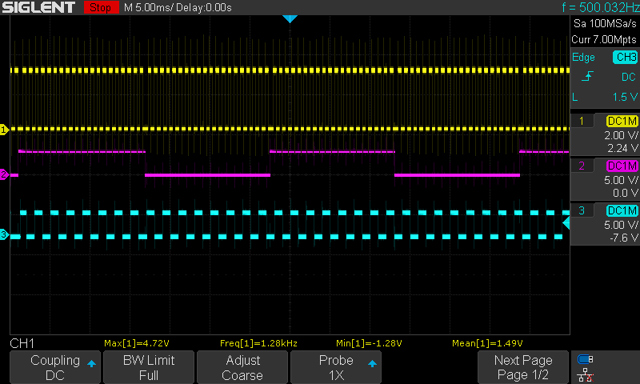

Voici l’image 2, où aucun délai de 750 millisecondes a été ajouté lors de l’exécution du code. On peut apercevoir qu’à ce moment, il y a une défaillance lors de l’exécution du code et où les interruptions ne se déroulent plus correctement.

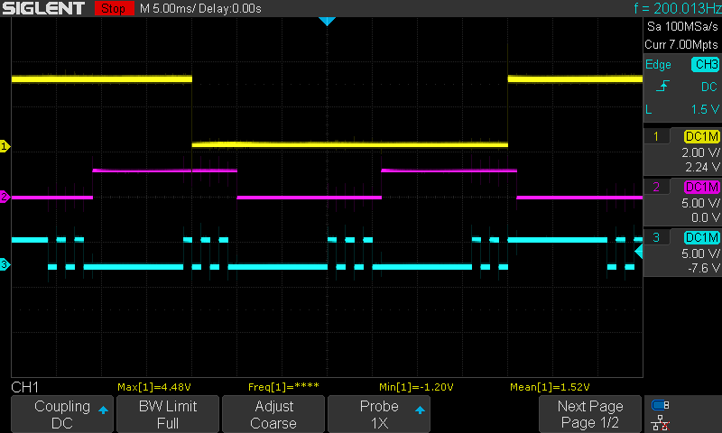

Voici l’image 3 où un délai d’environ 850 millisecondes a été ajoutés lors de l’exécution du code. Cela a eu pour effet de mettre le code dans un mode d’inefficacité.

